ПАРАЛЕЛЬНЕ ПРОГРАМУВАННЯ
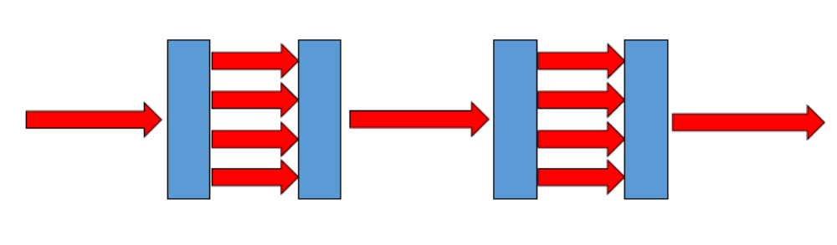

ПАРАЛЕЛЬНЕ ПРОГРАМУВАННЯ
АНАЛОГІЯ

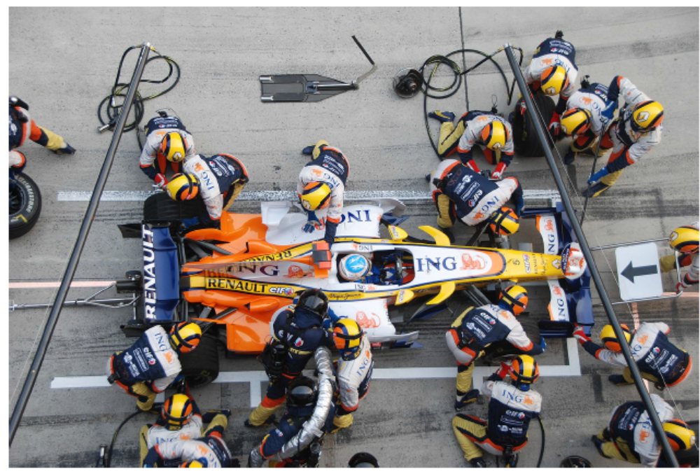
АРХІТЕКТУРИ КОМП’ЮТЕРІВ ТА ВИКОНАННЯ ПАРАЛЕЛЬНИХ ПРОГРАМ НА НИХ

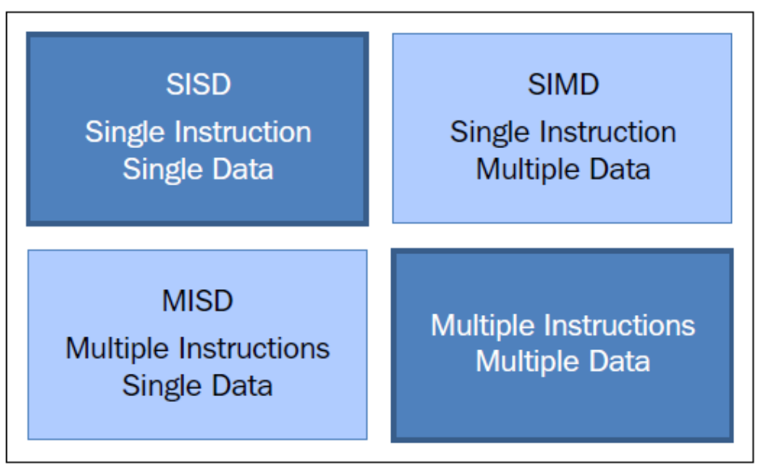
ВЗАЄМОДІЇ МІЖ ПОТОКОМ ВИКОНАННЯ ТА ПОТОКОМ ДАНИХ

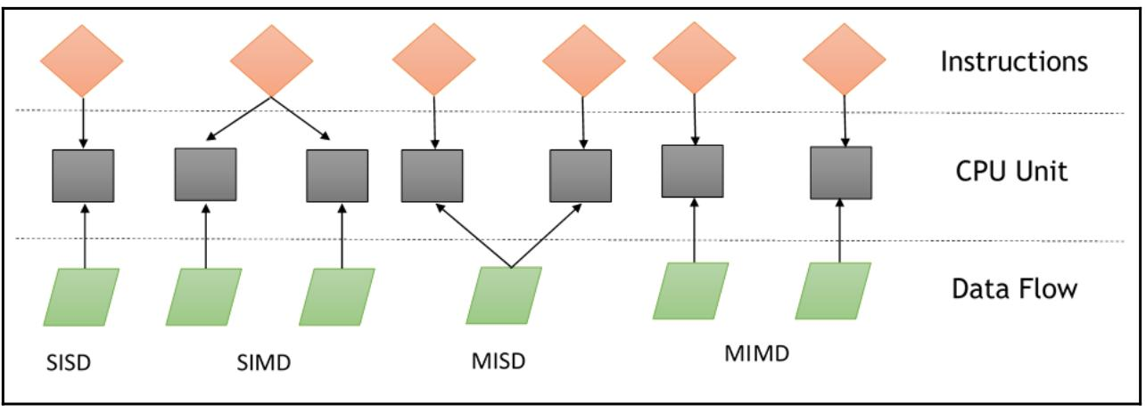
SISD
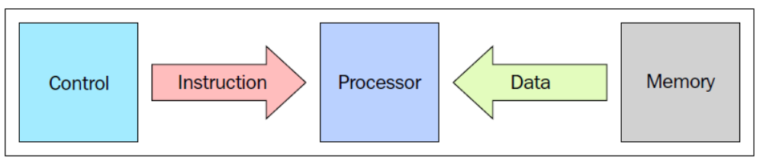
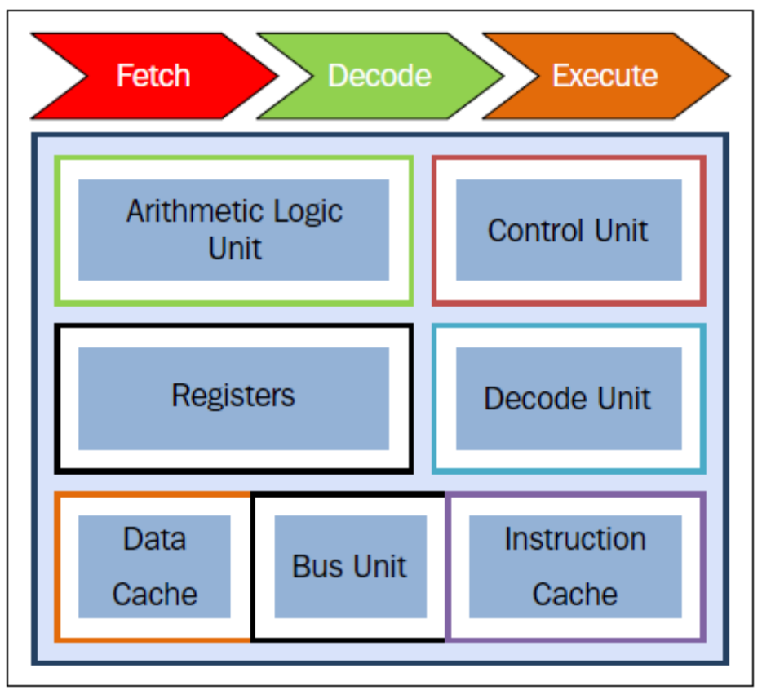
ВИТІСНЯЮЧА БАГАТОЗАДАЧНІСТЬ
ДЛЯ ЗАДАЧ

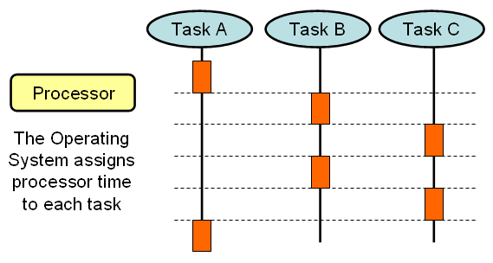
ВИТІСНЯЮЧА БАГАТОЗАДАЧНІСТЬ
ДЛЯ ПОТОКІВ

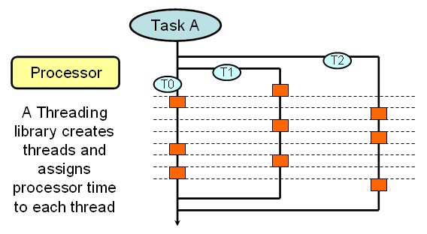
MISD
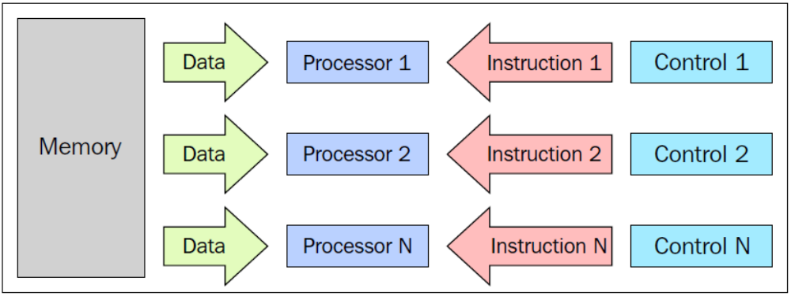
MIMD
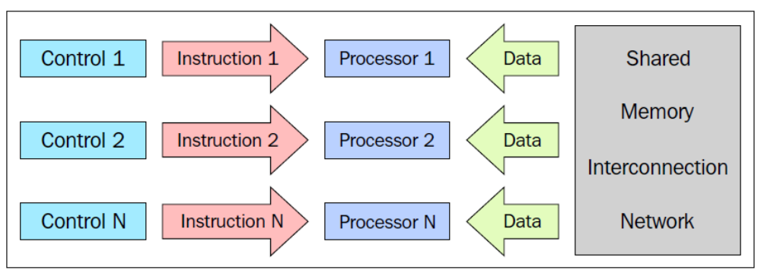
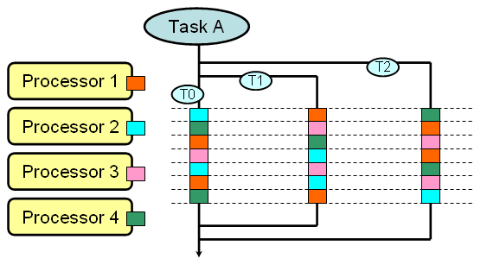
ОРГАНІЗАЦІЯ ПАМ’ЯТІ

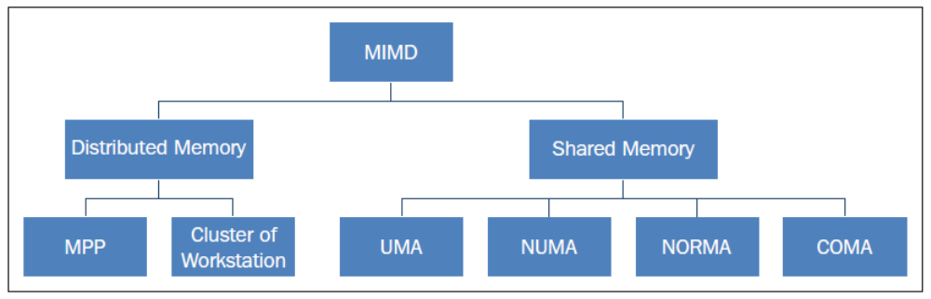
РОЗДІЛЯЄМА ПАМ’ЯТЬ
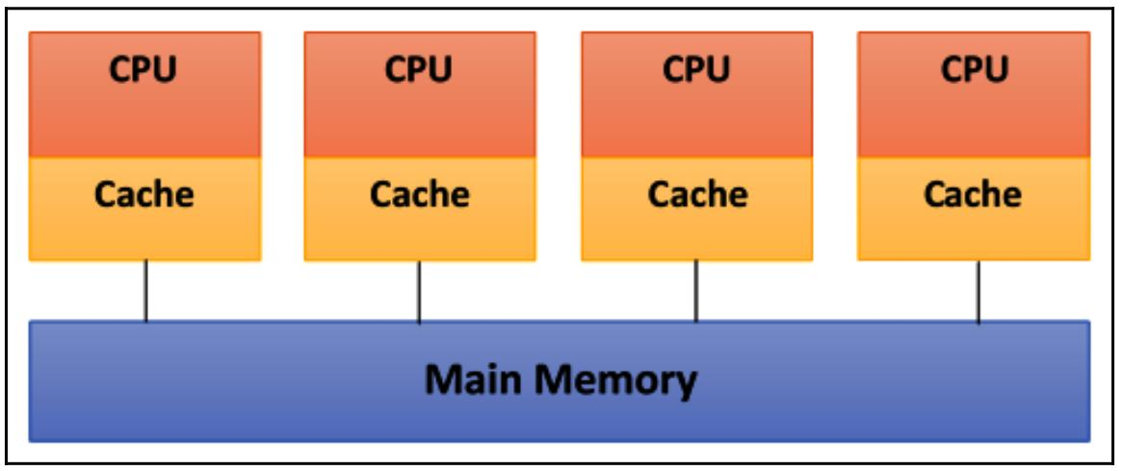
РОЗПОДІЛЕНА ПАМ'ЯТЬ
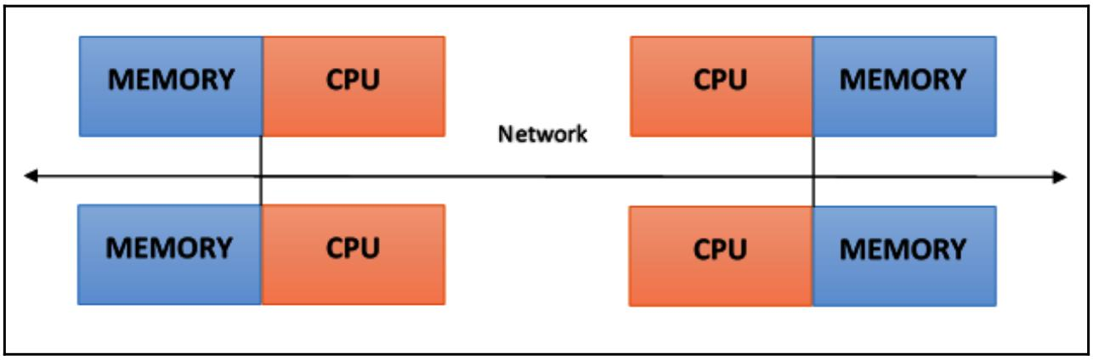
КЛАСТЕРНІ СИСТЕМИ ТА ОБМІН ПОВІДОМЛЕННЯМИ
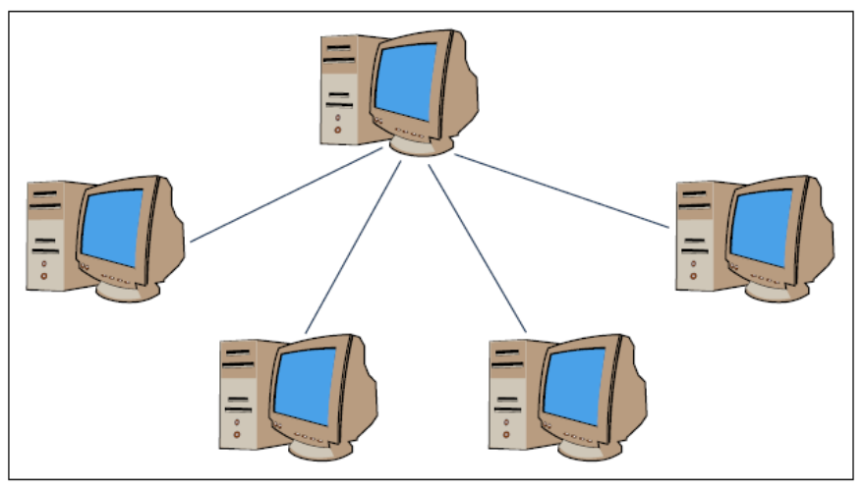
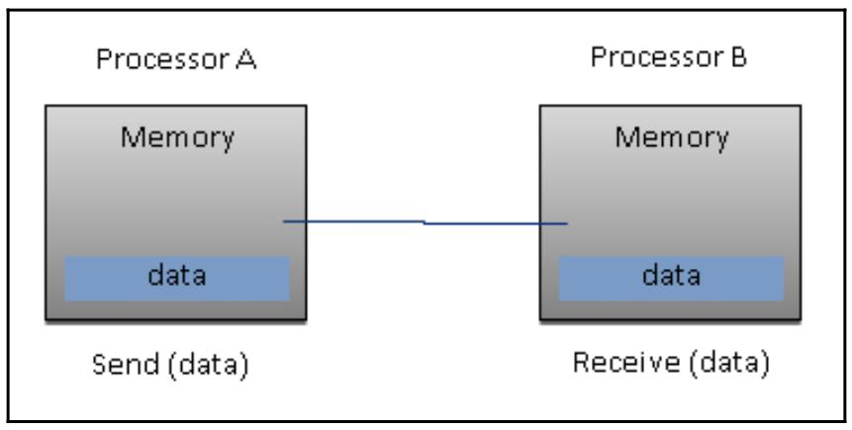
ГІБРИДНІ АРХІТЕКТУРИ

